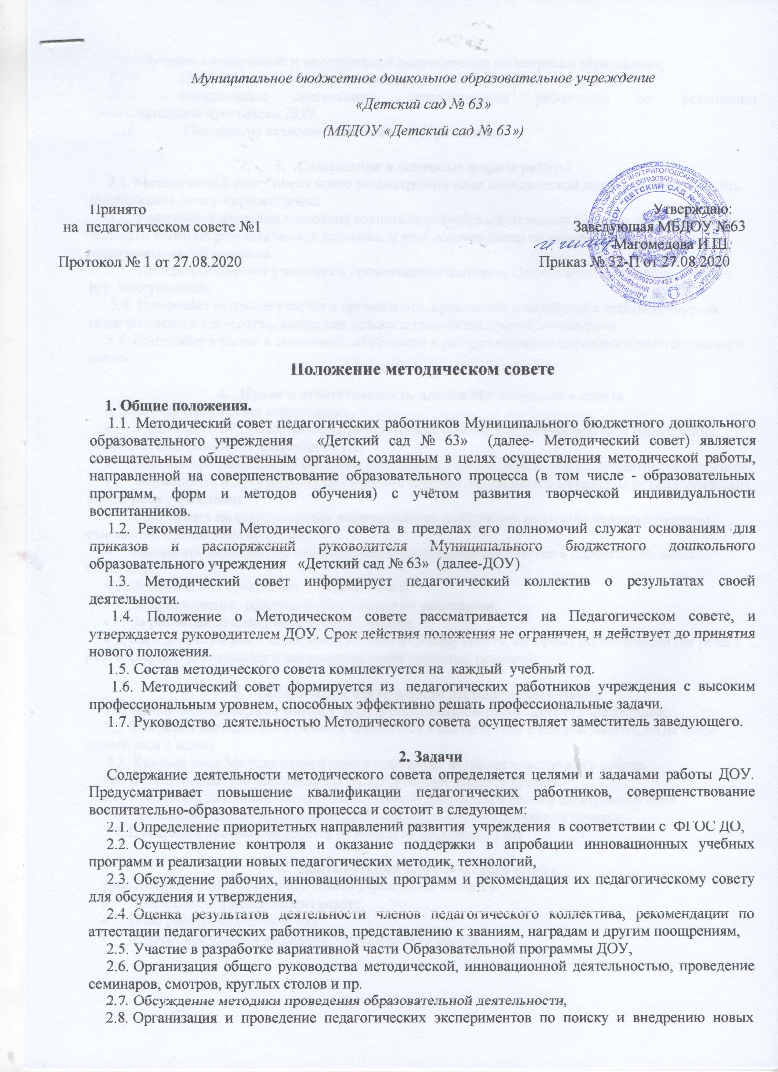

и внедрению новых технологий обучения;
2.7 Изучение нормативной и методической документации по вопросам образования;
2.8 Обобщение и распространение передового педагогического опыта,
2.9 Координация деятельности педагогических работников по реализации Образовательной программы ДОУ.
10 Повышение качества дошкольного образования.

- Содержание и основные формы работы
3.1. Методический совет имеет право рассматривать план методической деятельности и вносить предложения по его корректировке.
3.2. Участвует в изучении состояния воспитательно-образовательного процесса в учреждении, подводит итоги по результатам его изучения, и дает рекомендации по совершенствованию образовательного процесса.
3.3. Методический совет участвует в организации семинаров, Педагогических советов, деловых игр, консультаций.
3.4. Принимает активное участие в организации, проведении и подведении итогов конкурсов педагогического мастерства, конкурсов детского творчества, смотров-конкурсов.
3.5. Принимает участие в выявлении, обобщении и распространении передового педагогического опыта.

- Права и ответственность членов Методического совета
4.1.Методический совет имеет право:
- Участвовать в Разработке плана методической работы, определять формы и направления работы методической деятельности на год.
- Вносить предложения по вопросам повышения профессиональной компетентности педагогов.
- Запрашивать и получать в установленном порядке необходимые материалы от педагогических работников учреждения.
- Приглашать на свои заседания педагогических работников, имеющих непосредственное отношение к решаемым вопросам.
- Выдвигать кандидатуры педагогических работников для участия в профессиональных конкурсах.
4.2.Методический совет несет ответственность:
- За принимаемые решения и обеспечение их реализации.
- За реализацию плана методической работы.
4.3. Методический совет подотчетен Педагогическому совету, которому периодически (не реже 1 раза в квартал) докладывает о выполнении ранее принятых решений.

- Организация деятельности Методического совета
5.1. Состав Методического совета утверждается приказом руководителя учреждением.
5.2. Заседания Методического совета проводятся в соответствии с планом работы, но не чаще одного раза в месяц.
5.3. Каждый член Методического совета принимает активное участие в его работе.
5.4. Делопроизводство Методического совета осуществляет секретарь.
5.5. Протоколы заседаний Методического совета допускается вести в электронном виде.
5.6. Протоколы прошнуровываются, пронумеровываются, скрепляются печатью.
5.7. Нумерация протоколов ведется от начала календарного года

- Документация Методического совета
Документацией Методического совета учреждения является:
- Положение о Методическом совете;
- План работы на учебный год;
- Журнал протоколов заседаний Методического совета.

